深度学习发展历史

第一代神经网络
最早的神经网络的思想起源于1943年的MCP人工神经元模型，当时是希望能够用计算机来模拟人的神经元反应的过程，该模型将神经元简化为了三个过程：输入信号线性加权，求和，非线性激活（阈值法）。
第二代神经网络
第一次打破非线性诅咒的当属现代DL大牛Hinton，其在1986年发明了适用于多层感知器（MLP）的BP算法，并采用Sigmoid进行非线性映射，有效解决了非线性分类和学习的问题。该方法引起了神经网络的第二次热潮。1989年，Robert Hecht-Nielsen证明了MLP的万能逼近定理，即对于任何闭区间内的一个连续函数f，都可以用含有一个隐含层的BP网络来逼近该定理的发现极大的鼓舞了神经网络的研究人员。也是在1989年，LeCun发明了卷积神经网络-LeNet，并将其用于数字识别，且取得了较好的成绩，不过当时并没有引起足够的注意。值得强调的是在1989年以后由于没有特别突出的方法被提出，且NN一直缺少相应的严格的数学理论支持，神经网络的热潮渐渐冷淡下去。冰点来自于1991年，BP算法被指出存在梯度消失问题，即在误差梯度后向传递的过程中，后层梯度以乘性方式叠加到前层，由于Sigmoid函数的饱和特性，后层梯度本来就小，误差梯度传到前层时几乎为0，因此无法对前层进行有效的学习，该发现对此时的NN发展雪上加霜。1997年，LSTM模型被发明，尽管该模型在序列建模上的特性非常突出，但由于正处于NN的下坡期，也没有引起足够的重视。
第三代神经网络
2006年，DL元年。是年，Hinton提出了深层网络训练中梯度消失问题的解决方案：无监督预训练对权值进行初始化+有监督训练微调。其主要思想是先通过自学习的方法学习到训练数据的结构（自动编码器），然后在该结构上进行有监督训练微调。但是由于没有特别有效的实验验证，该论文并没有引起重视。2011年，ReLU激活函数被提出，该激活函数能够有效的抑制梯度消失问题。2011年，微软首次将DL应用在语音识别上，取得了重大突破。
2012年，Hinton课题组为了证明深度学习的潜力，首次参加ImageNet图像识别比赛，其通过构建的CNN网络AlexNet一举夺得冠军，且碾压第二名（SVM方法）的分类性能。也正是由于该比赛，CNN吸引到了众多研究者的注意。
AlexNet的创新点：
（1）首次采用ReLU激活函数，极大增大收敛速度且从根本上解决了梯度消失问题；（2）由于ReLU方法可以很好抑制梯度消失问题，AlexNet抛弃了“预训练+微调”的方法，完全采用有监督训练。也正因为如此，DL的主流学习方法也因此变为了纯粹的有监督学习；（3）扩展了LeNet5结构，添加Dropout层减小过拟合，LRN层增强泛化能力/减小过拟合；（4）首次采用GPU对计算进行加速；
2013,2014,2015年，通过ImageNet图像识别比赛，DL的网络结构，训练方法，GPU硬件的不断进步，促使其在其他领域也在不断的征服战场。2015年，Hinton，LeCun，Bengio论证了局部极值问题对于DL的影响，结果是Loss的局部极值问题对于深层网络来说影响可以忽略。该论断也消除了笼罩在神经网络上的局部极值问题的阴霾。具体原因是深层网络虽然局部极值非常多，但是通过DL的BatchGradientDescent优化方法很难陷进去，而且就算陷进去，其局部极小值点与全局极小值点也是非常接近，但是浅层网络却不然，其拥有较少的局部极小值点，但是却很容易陷进去，且这些局部极小值点与全局极小值点相差较大。论述原文其实没有证明，只是简单叙述，严密论证是猜的。2015，DeepResidualNet发明。分层预训练，ReLU和BatchNormalization都是为了解决深度神经网络优化时的梯度消失或者爆炸问题。但是在对更深层的神经网络进行优化时，又出现了新的Degradation问题，即”通常来说，如果在VGG16后面加上若干个单位映射，网络的输出特性将和VGG16一样，这说明更深次的网络其潜在的分类性能只可能>=VGG16的性能，不可能变坏，然而实际效果却是只是简单的加深VGG16的话，分类性能会下降（不考虑模型过拟合问题）“Residual网络认为这说明DL网络在学习单位映射方面有困难，因此设计了一个对于单位映射（或接近单位映射）有较强学习能力的DL网络，极大的增强了DL网络的表达能力。此方法能够轻松的训练高达150层的网络。

人工智能，机器学习，深度学习有什么区别和联系？
1956年，几个计算机科学家相聚在达特茅斯会议，提出了“人工智能”的概念，梦想着用当时刚刚出现的计算机来构造复杂的、拥有与人类智慧同样本质特性的机器。其后，人工智能就一直萦绕于人们的脑海之中，并在科研实验室中慢慢孵化。之后的几十年，人工智能一直在两极反转，或被称作人类文明耀眼未来的预言，或被当成技术疯子的狂想扔到垃圾堆里。直到2012年之前，这两种声音还在同时存在。2012年以后，得益于数据量的上涨、运算力的提升和机器学习新算法（深度学习）的出现，人工智能开始大爆发。据领英近日发布的《全球AI领域人才报告》显示，截至2017年一季度，基于领英平台的全球AI（人工智能）领域技术人才数量超过190万，仅国内人工智能人才缺口达到500多万。人工智能的研究领域也在不断扩大，图二展示了人工智能研究的各个分支，包括专家系统、机器学习、进化计算、模糊逻辑、计算机视觉、自然语言处理、推荐系统等。
机器学习最基本的做法，是使用算法来解析数据、从中学习，然后对真实世界中的事件做出决策和预测。与传统的为解决特定任务、硬编码的软件程序不同，机器学习是用大量的数据来“训练”，通过各种算法从数据中学习如何完成任务。举个简单的例子，当我们浏览网上商城时，经常会出现商品推荐的信息。这是商城根据你往期的购物记录和冗长的收藏清单，识别出这其中哪些是你真正感兴趣，并且愿意购买的产品。这样的决策模型，可以帮助商城为客户提供建议并鼓励产品消费。机器学习直接来源于早期的人工智能领域，传统的算法包括决策树、聚类、贝叶斯分类、支持向量机、EM、Adaboost等等。从学习方法上来分，机器学习算法可以分为监督学习（如分类问题）、无监督学习（如聚类问题）、半监督学习、集成学习、深度学习和强化学习。传统的机器学习算法在指纹识别、基于Haar的人脸检测、基于HoG特征的物体检测等领域的应用基本达到了商业化的要求或者特定场景的商业化水平，但每前进一步都异常艰难，直到深度学习算法的出现。
深度学习本来并不是一种独立的学习方法，其本身也会用到有监督和无监督的学习方法来训练深度神经网络。但由于近几年该领域发展迅猛，一些特有的学习手段相继被提出（如残差网络），因此越来越多的人将其单独看作一种学习的方法。
最初的深度学习是利用深度神经网络来解决特征表达的一种学习过程。深度神经网络本身并不是一个全新的概念，可大致理解为包含多个隐含层的神经网络结构。为了提高深层神经网络的训练效果，人们对神经元的连接方法和激活函数等方面做出相应的调整。其实有不少想法早年间也曾有过，但由于当时训练数据量不足、计算能力落后，因此最终的效果不尽如人意。深度学习摧枯拉朽般地实现了各种任务，使得似乎所有的机器辅助功能都变为可能。无人驾驶汽车，预防性医疗保健，甚至是更好的电影推荐，都近在眼前，或者即将实现。
机器学习是一种实现人工智能的方法，深度学习是一种实现机器学习的技术。

神经元，单层感知机，多层感知机
1 神经元
人工神经元模拟了生物神经元的仿生工程。是模仿生物神经元组成的神经网络在接收刺激及信号传递等行为。具体可查看第二章第一节人工神经元构造。
我们可把神经元归纳为：
感觉神经元（传入神经元）：其树突的末端分布于身体的外周部，接收来自体内外的刺激，将兴奋传至脊髓和脑。
运动神经元（传出神经元）：其轴突大于肌肉和腺体。
联络神经元（中间神经元）：结余上述2种神经元之间，起着神经元之间技能联系的作用，多存在于脑和脊髓里。
2 单层感知机
网络接收若干输入，并通过输入函数、传输函数给出一个网络的输出，我们称之为感知机，即单一的最简单的神经网络。
单层神经网络的缺点：
（1）、我们的优化方法不一定能够找到我们所希望的优化参数，也就找不到我们需要的拟合函数，虽然这个拟合的函数是存在的；
（2）、训练结果好，但是泛化能力差，即很容易产生过拟合

3深层神经网络（多层感知机）：

使用更深层的神经网络，可以得到更好的表达效果，这可以直观地理解为：在每一个网络层中，函数特点被一步步的抽象出来；下一层网络直接使用上一层抽象的特征进行进一步的线性组合。但是深层神经网络的缺点在于：

1、在面对大数据时需要人为提取原始数据的特征作为输入，这个尺度很难掌握，多层神经网络会把蹲在屋顶的Kitty和骑在猫奴头上的Kitty识别为不同的猫咪，又会把二哈和狼归类为同一种动物。前者是对不相关变量过于敏感，后者则因无法提取有实际意义的特征。

2、想要更精确的近似复杂的函数，必须增加隐藏层的层数，这就产生了梯度扩散问题。

3、无法处理时间序列数据（比如音频），因为多层神经网络不含时间参数。

什么是前向传播
所谓前向传播(Forward propagation)，指的就是:数据从输入层开始，依次经过隐藏层(如果有）最终到达输出层的过程。
其中，数据每经过一层传播，其节点输出的值所代表的信息层次就越高阶和概括。节点中输出的值是通过与其相连的前一层中所有的节点输出值的加权求和处理后的结果。
我们看—张图:
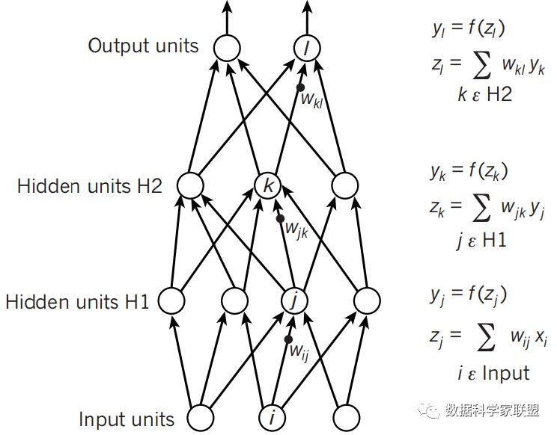
输入层的信号是如何传递至隐藏层的呢?以隐藏成的节点为例，站在这个节点上放回看(输入层方向)，可以看到有3个箭头指向该节点。我们将前一层每个节点指向本节点的箭头理解为上层节点的输出值对本节点的影响，因为不同的节点输出值对本节点的影响不同，因此我们用表示权重，即影响程度。那么对于节点来说，他的输入信号为:，其中常数b表示节点对于输入值敏感程度的一个纠正，即偏置。我们用来表示该节点的加权求和的结果，求和就过传递给激活函数(如ReLU,sigmoid) ,得到的结果一般用表示，即隐藏层H1的节点的输出结果。这一过程就是前向传播，输入信号在多个权重矩阵的帮助下，得到每一层的输出，最终到达输出层。可见，权重矩阵在前向传播的过程中扮演着运输兵的作用，起到承上启下的功能。

什么是反向传播
其实反向传播的核心就是复合函数的链式求导法则。我们知道神经元就是一个函数映射，那么多层神经网络，本质上就是一个多层的复合函数。
下面我们来看一个网络结构:
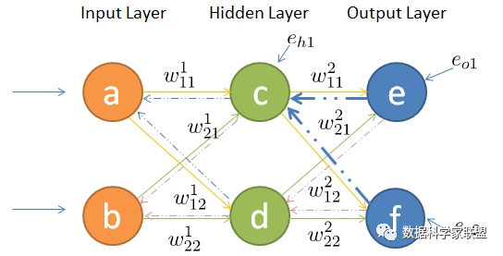
前向传播得到结果，产生了误差。对于输出层直接接收到误差的反馈，可以使用梯度下降进行误差的更新。但是梯度下降需要每一层都有明确的误差才能更新参数，所以接下来的重点是如何将输出层的误差反向传播给隐藏层。
对于隐藏层节点，往输出层方向上看，有两个蓝色箭头分别从指向，因此输出层的误差在传递给隐藏层时，也是按照权重进行分配的，如:对于节点来说，在前向传播过程中是由和共同作用的来，因此在反向传递误差时，要乘上比例: .
其实这个权重矩阵，就是前向传播时权重矩阵w的转置，因此可以简写为:
可以看出，输出层的误差在转置权重矩阵的帮助下，传递到了隐藏层，这样我们就可以利用间接误差来更新与隐藏层相连的权重矩阵。可见，权重矩阵在反向传播的过程中同样扮演者运输兵的作用，只不过这次搬运的是输出误差，而不是输入信号。
权重矩阵:我们不产生误差，我们只是误差的搬运工(o_o)
转置权重矩阵已经帮助我们将(间接)误差反向传播到隐藏层，接下来就是根据间接误差来更新参数。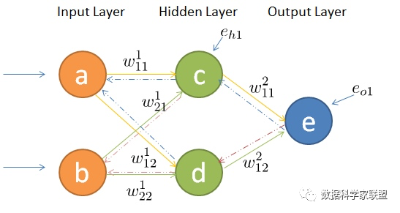
现在，我们的目标是对隐藏层的参数进行更新，我们从后往前推导，直到遇见后对其进行求导。
首先，我们对节点进行分析，假设使用平方损失函数，则该节点上的误差为，其中，表示这是第三层第一个节点，也就是节点的输出(千万不要误以为上角标是平方)。
假设使用sigmoid激活函数，那么实际上是由节点的输入经过激活函数得来的。
在已经求出每个参数的偏导数的情况下，即可使用梯度下降来更新参数。

